Ph.D 胡琛 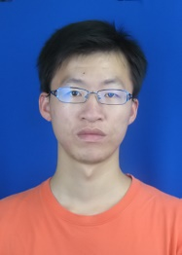

电话：0755-2694-3167

邮箱: curiousbull@163.com

通讯地址: 广东省深圳市南山区南海大道深圳大学， 办公楼339，邮编518060

**教育背景及研究工作经历**

2016 南京师范大学，物理与科学技术学院，博士

2010 长春大学，理学院，学士

2011-2015 联合培养研究生，中科院高能物理研究所， 软件组与轻强子组

**获奖情况**

**研究兴趣**

量化投资

高能物理

**论文发表**

杂志期刊

1. Ablikim M, Achasov M N, Ai X C, et al. Measurement of the Matrix Elements for the Decays $η→π^{+}π^{-}π^{0}$ and $η/η^{'}→π^{0}π^{0}π^{0}$ [J]. Physical Review D, 2015, 92.
2. APAKang, X. L., Wu, L. H., Wu, Z., Luo, T., Hu, C., & Wang, H. X., et al. (2014). Study of the calibration of x-t relation for the besiii drift chamber. Eprint Arxiv.

**会议发表**